SOP 42 — Cuaca Ekstrem (Hujan Panjang, Panas Ekstrem, Angin Kencang)
Dokumen operasional (siap dipakai) | fokus: siap sebelum kejadian • kurangi kerusakan • jadwal supply tetap waras
Cuaca ekstrem itu tidak bisa dihindari, tapi dampaknya bisa dikurangi kalau kamu punya ‘playbook’. Yang bikin rugi besar biasanya bukan hujan/panas itu sendiri, tapi respon yang terlambat: drainase mampet, bibit kebanjiran, tanaman stres, penyakit meledak, dan jadwal panen/packing kacau.

Dokumen ini memberi langkah praktis untuk 3 skenario umum: hujan panjang, panas ekstrem, dan angin kencang. Kuncinya: siaga sebelum kejadian, tanggap saat kejadian, lalu pulihkan setelah kejadian.

Playbook 3 tahap (yang paling kepake)
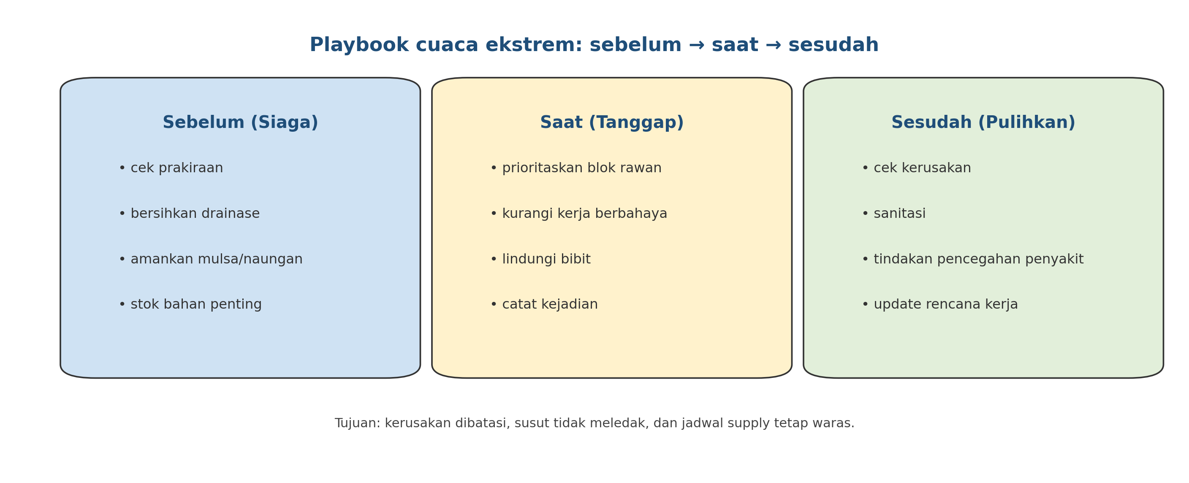

Matriks risiko cepat (buat prioritas blok & aksi)
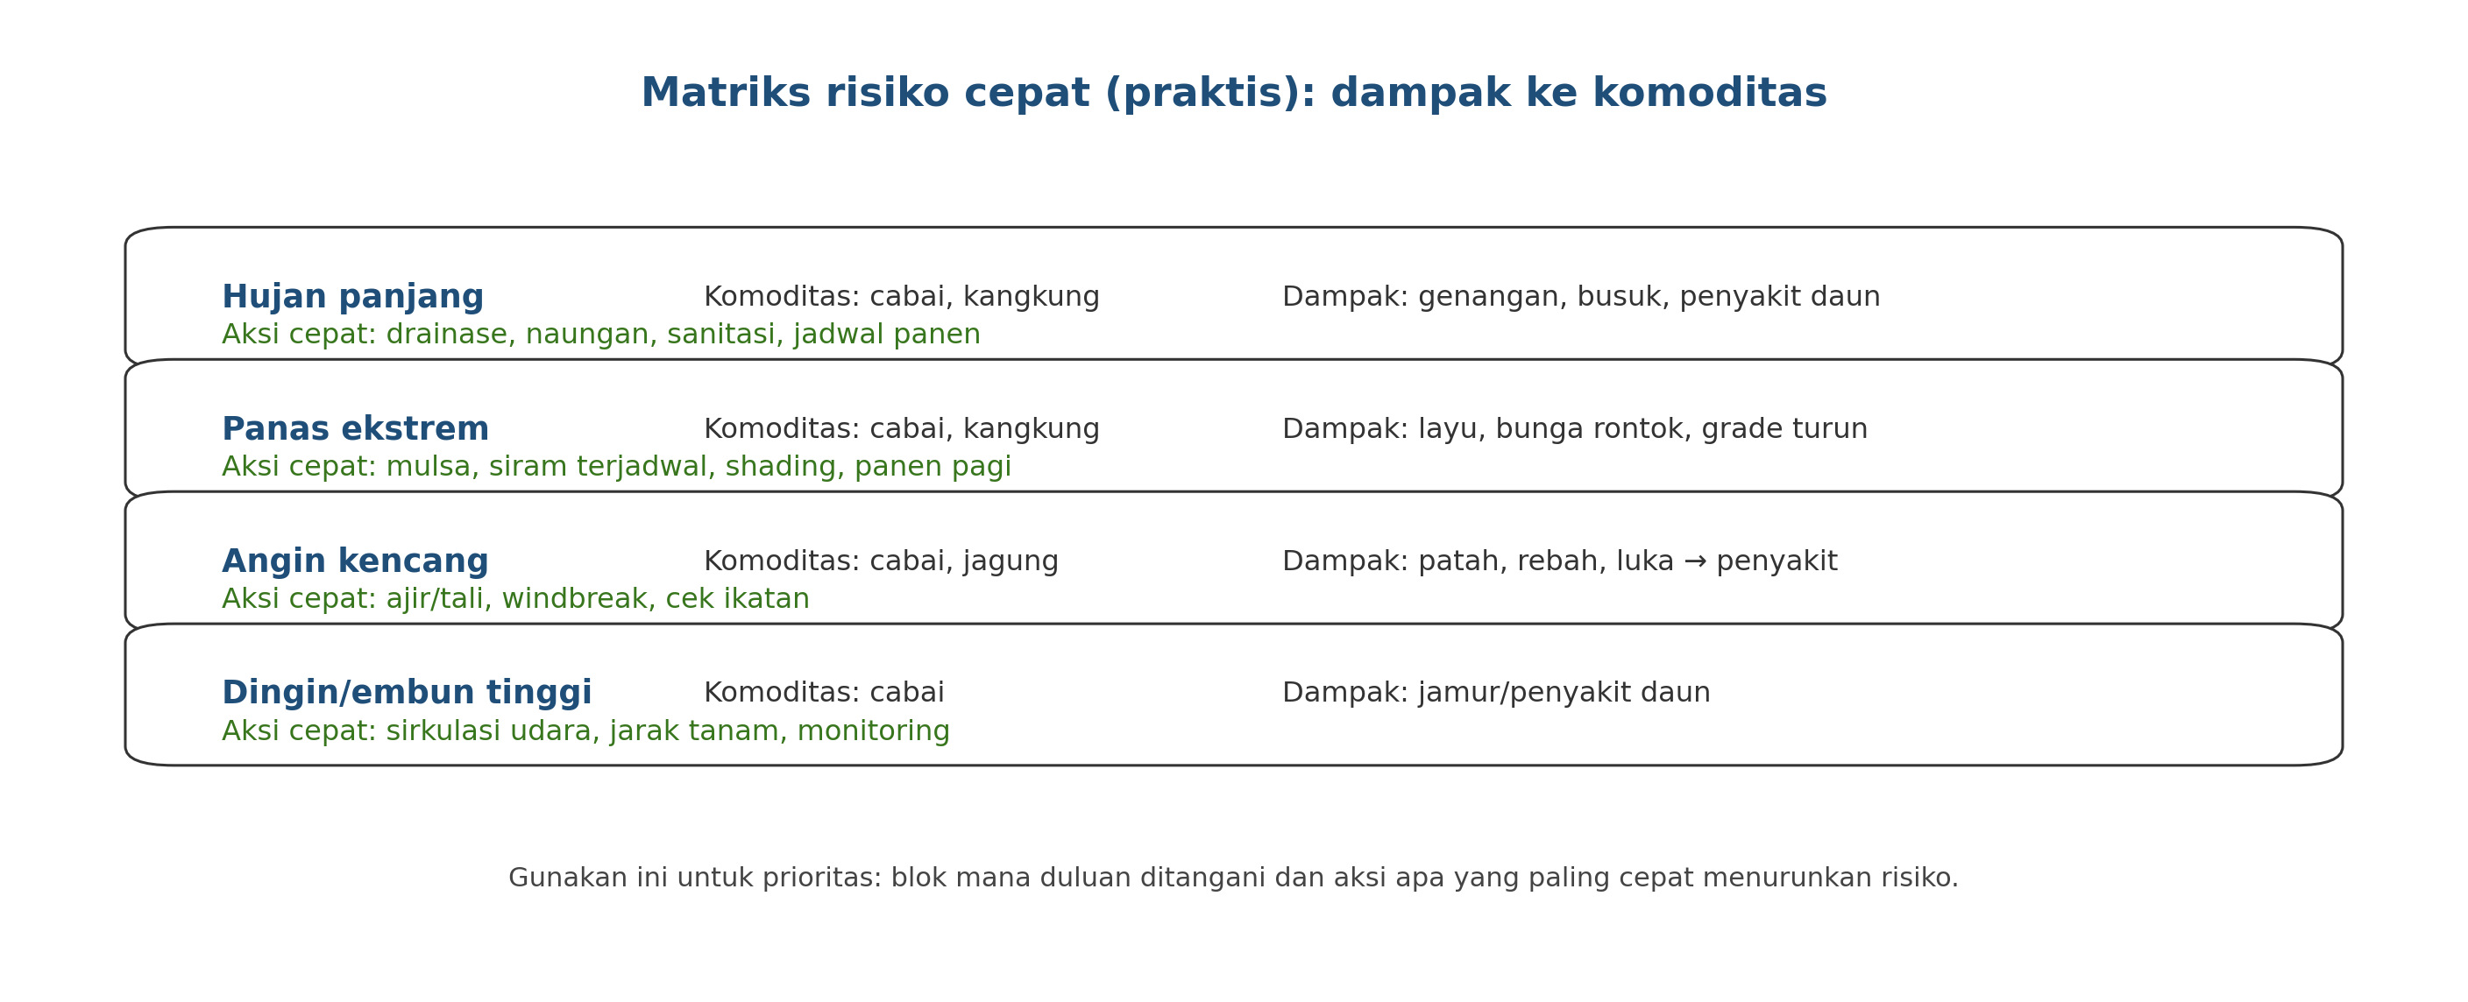

Trigger siaga (kapan mulai ‘mode siaga’)
Sinyal | Contoh trigger praktis | Aksi langsung
Prakiraan hujan deras/berhari-hari | perkiraan hujan beruntun | aktifkan SOP 39: bersihkan outlet & parit
Lahan mulai lembek/air lambat surut | air tidak surut cepat setelah hujan | cek sumbatan + buat bypass
Suhu sangat panas siang hari | tanaman cepat layu di siang | tambah mulsa/shading + ubah jadwal siram
Angin kencang sering | tanaman mulai rebah/daun sobek | cek ajir/ikatan + windbreak sementara

Skenario 1 — Hujan panjang (risiko genangan & penyakit)
Sebelum
- Bersihkan outlet, parit kolektor, parit kecil (sinkron SOP 39).
- Amankan bibit: pindahkan tray ke tempat tinggi/naungan yang tidak banjir.
- Siapkan bahan cepat: karung pasir, cangkul/sekop, plastik penutup sementara.
- Pastikan akses kerja/angkut tidak jadi aliran air (buat jalur pijak).
Saat
- Prioritaskan blok rawan (titik rendah) untuk dicek dulu.
- Buka sumbatan secepatnya; buat bypass parit darurat bila perlu.
- Kurangi pekerjaan yang merusak tanah saat becek (hindari pemadatan).
- Catat lokasi genangan dan durasinya (dipakai untuk perbaikan permanen).
Sesudah
- Sanitasi: buang bagian tanaman busuk dan bersihkan gulma parit.
- Naikkan monitoring penyakit (sinkron SOP 11); jangan tunggu parah.
- Perbaiki permanen: pendalaman parit, silt trap, dan outlet.

Skenario 2 — Panas ekstrem (risiko layu, rontok bunga, grade turun)
Sebelum
- Pasang mulsa atau penutup tanah untuk kurangi penguapan.
- Siapkan shading (paranet/naungan sederhana) untuk area bibit/komoditas sensitif.
- Pastikan sumber air & irigasi siap (sinkron SOP 09).
Saat
- Ubah jadwal kerja & panen: lebih pagi/sore (kurangi panas).
- Siram terjadwal (jangan sekaligus banyak), fokus zona akar.
- Kurangi aplikasi bahan yang bikin stres tanaman saat terik.
Sesudah
- Cek tanaman stres: daun terbakar, bunga rontok; catat blok paling parah.
- Update jadwal tanam/panen berikutnya (sinkron SOP 01).

Skenario 3 — Angin kencang (risiko rebah/patah/luka)
Sebelum
- Perkuat ajir/ikatan (khusus cabai) dan cek ulang setiap blok.
- Buat windbreak sederhana pada sisi yang kena angin.
- Amankan mulsa/plastik agar tidak terbang dan merusak tanaman.
Saat
- Hentikan kerja berbahaya (material terbang, pohon roboh).
- Cek blok prioritas setelah hembusan besar: tanaman rebah, mulsa terlepas.
Sesudah
- Sanitasi luka tanaman (patah/robek) untuk kurangi infeksi.
- Rencanakan ulang panen (kadang perlu dipercepat untuk selamatkan grade).

Template catatan kejadian cuaca ekstrem
Tanggal | Jenis cuaca | Blok terdampak | Dampak | Aksi cepat | Kerugian (perkiraan) | Aksi permanen | Foto/link

Peran & tanggung jawab
Peran | Tanggung jawab inti | Nama | Cadangan
PIC siaga cuaca | pantau prakiraan + aktivasi SOP siaga
PIC drainase | pastikan outlet/parit bersih saat hujan (SOP 39)
PIC irigasi | penyesuaian jadwal siram saat panas (SOP 09)
PIC produksi | prioritas blok, alokasi tenaga, catatan kerusakan

Versi 1.0

